Demande de note de calcul évidement poutre bois

Nom et Numéro client : Cliquez ici pour entrer du texte. Ref du chantier : Cliquez ici pour entrer du texte.
Nom et Numéro Secteur du commercial : Cliquez ici pour entrer du texte. Date de réponse souhaitée : Saisir la date
Etes-vous équipé du logiciel Profix ? ☐Oui ☐ Non
Description :
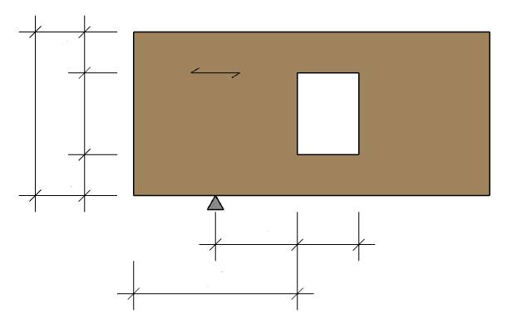
Longueur du perçage
h_{ru}
h_{ro}
l_{A}
l_{V}
Support :
Hauteur : Indiquez la cote mm Largeur : Indiquez la cote mm
Type de bois : ☐ bois massif ou bois en lamellé collé ☐ homogène ou ☐ composé
Classe de résistance (C14 à C50 pour du bois massif et GL24_{(h ou c)} à GL32_{(h ou c)} pour du bois en lamellé collé) : Saisir la classe
Perçage :
Forme du perçage : ☐ Rectangulaire ☐ Circulaire
Position du perçage :
Distance extrémité poutre/évidemment l_{V} : Indiquez la cote mm Distance à l’appui l_{A} : Indiquez la cote mm
Dimensions du perçage :
Hauteur restante au dessus h_{ro} : Indiquez la cote mm Hauteur restante en dessus h_{ru} : Indiquez la cote mm
Longueur de perçage restante au dessus : Indiquez la cote mm

Charges (cocher la case correspondante) :
Classe de service : ☐ 1 (milieu protégé ex. habitation) ☐ 2 (milieu extérieur abrité ex. combles non isolés, …)
Durée de charge : ☐ Permanent (poids propre) ☐ Long terme (Stockage) ☐ Moyen terme (Exploitation,
neige ≥ 1000m) ☐ Court terme (Entretien, neige < 1000m) ☐ Instantanée (Neige exceptionnelle, vent, …)
Effort de cisaillement à l’ELU : Indiquez la charge kN
Moment de flexion à l’ELU : Indiquez la charge kN.m

Ce document est à retourner au Support Technique par fax : 03 88 64 79 35 ou mail : fixation.technique@wurth.fr

